[](http://www.google.lv/url?sa=i&rct=j&q=&esrc=s&source=images&cd=&cad=rja&uact=8&ved=0ahUKEwjl7rG2gszRAhUM3SwKHRDrBNMQjRwIBw&url=http://r45vs.lv/bibliotekas-macibu-gramatu-izsniegsanas-grafiks/&psig=AFQjCNHn5Dmj4VW8nZwr8lvtrWhW648FDA&ust=1484840030666758)

**JAUNĀS GRĀMATAS**

**KRĀSLAVAS NOVADA**

**CENTRĀLAJĀ BIBLIOTĒKĀ**

***SEPTEMBRĪ***

 **Rūnija, Dženija**

**Sarkanā Džoana**

Ir 1937. gads. Pasaule dzīvo pārmaiņu priekšnojautās. Vēl nav noslēgts Molotova-Ribentropa pakts, vēl joprojām daudzi tic, ka Padomju Savienība vedīs cilvēci pretī gaišajai nākotnei...

**Egle, Jana**

**Gaismā**

“Latviešu stāstniecības areālā ar grāmatu ienākusi jauna, bet nobriedusi balss. Jana Egle savā īsprozā pārliecinoši ataino cilvēkus un vidi, ko pazīst un izprot. Mūsdienu Latvijas īstenības redzējumu viņas acīm astoņos stāstos tagad var iepazīt vai atpazīt arī lasītāji.

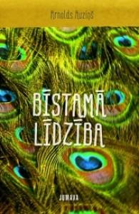**Auziņš, Arnolds**

**Bīstamā līdzība**

Padomju laika literatūrā populāra bija šķiru cīņa. Bagātnieki lielākoties tika attēloti negatīvi. Tomēr patiesība ir daudz sarežģītāka ― Muižnieks spēj būt arī cilvēcisks, un zemnieki spītīgi.

**Seleckis, Vilis**

**Kolimas asiņainais zelts**

1949. gads. Kara tribunāls "apžēlojis" Viktoru - nāves soda vietā piespriedis 25 gadus stingrā režīma lēģerī. Viktoram sākas mokošs ceļojums pa gulaga valstību. Viņš nonāk Kolimā, kur puķes nezied, putni nedzied un ziema ilgst 12 mēnešus gadā.

**Fadels, Čārlzs**

**Četru dimensiju izglītība**

Atzīmējot 25 gadu jubileju, esam iztulkojuši un skolotāju, skolu vadītāju, vecāku, ikviena interesenta rīcībā nododam Čarlza Fadela grāmatu «Četru dimensiju izglītība» par starpdisciplināru zināšanu veidošanu, prasmju attīstīšanu un rakstura pilnveidi kā būtisko 21.gs. mācību saturā, lai skolas laikā iemācītos mācīties visa mūža garumā.

**Višķere, Zane**

**Spēlējies un audz!**

Montesori pedagoģiskā un filozofiskā pieeja bērnu audzināšanai ir simtgadīga, bet arvien aktuāla, jo balstīta bērnā no dabas ieliktajās vēlmēs un vajadzībās. Šī grāmata ir lielisks ideju avots radošiem un sava bērna vispusīgā, harmoniskā attīstībā ieinteresētiem vecā­ kiem, vecvecākiem un pedagogiem.

**Sitskorna, Margrēta**

**Prāta kaislības**

Margrēta Sitskorna ir klīniskās neirofizioloģijas profesore Tilburgas Universitātē Nīderlandē. Viņu uzskata par vienu no vadošajām pētniecēm Eiropā jautājumos par saikni starp smadzenēm un uzvedību.

**Selgs, Pēteris**

**Grandioza metamorfoze**

Būdams psihiatrs, kas ir intensīvi strādājis ar krīzē esošiem pusaudžiem un kuram ir dziļas, pamatīgas un eksistenciālas zināšanas par Rūdolfa Šteinera mācību, Dr. Selgs šajā grāmatā spēj izgaismot Rūdolfa Šteinera radikālos uzskatus par pusaudžu gadiem, kuri pieprasa gan skolotājiem, gan vecākiem mainīties līdzi pusaudžiem.

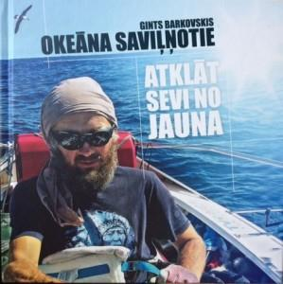**Barkovskis, Gints**

**Okeāna saviļņotie**

Bijušais žurnālists Gints Barkovskis un pasaules apceļotājs Kārlis Bardelis dodas galvu reibinošā ekspedīcijā pāri Atlantijas okeānam, lai airu laivā bez motora, bez burām, bez pavadošā kutera 142 dienās un naktīs, laužoties cauri sānu viļņiem, virpuļstraumēm un pretvējam, ar lauztām ribām, bet laimīgi noairētu 8297 kilometrus no Namībijas līdz Brazīlijai un kļūtu par pasaulē pirmo airēšanas komandu, kas šķērsojusi Dienvidatlantiju

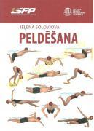**Solovjova, Jeļena**

**Peldēšana**

Grāmatā sniegts īss ieskats peldēšanas sporta vēsturē un peldēšanas veidu attīstībā.

 **Kovacs, Čārlzs**

**Muskuļi un kauli**

Šī grāmata ir gan palīgs cilvēka anatomijas un fizioloģijas skolotājam, gan sniedz ieteikumus un padomus pusaudžiem par veselības saglabāšanu un higiēnas ievērošanau ikdienā.

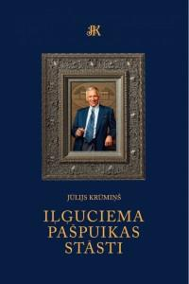

**Krūmiņš, Jūlijs**

**Iļģuciema pašpuikas stāsti**

Grāmata "Iļģuciema pašpuikas stāsti" nav par citiem, bet mani pašu, tā saka miljonārs un daudzu partiju dāsnais atbalstītājs Krūmiņš. Viņa memuāros netrūkst arī spilgtu epitetu un stāstu par sabiedrībā atpazīstamām personām.

**Lindberga, Hanna**

**Stokholmas fails**

Iznācis zviedru rakstnieces Hannas Linbergas detektīvromāns "Stokholmas fails"! Tulkojusi Irēna Gransberga. Žurnāliste Solveiga Berga, zaudējusi darbu avīzē rupjas profesionālās kļūdas dēļ, pelna iztiku, strādājot par oficianti.

**Kutzē, Dž. M.**

**Jēzus bērnība**

“Jēzus bērnība” nebūt nav kārtējā mūslaiku prozas variācija par evanģēliju tēmu. Tāpat Kutzē nerunā par reliģiju un pat ne par ticību.

**Frēliha, Zuzanna**

**Ugunskristības**

Dzīvesbiedrs Pauls uzdāvina Andreai uz piecdesmito dzimšanas dienu kruīzu, tādējādi piepildot viņas lielāko sapni. Tomēr Andrea tā īsti nespēj izbaudīt prieku par gaidāmo ceļojumu, uz kuru Pauls diemžēl ir uzaicinājis arī savu kaprīzo meitu no pirmās laulības.

**Esbauma, Džila Aleksandra**

**Mājsaimniece**

Anna bija laba sieva. Pārsvarā. Šokējošs romāns par laulību, uzticību, iekāri, seksu un tikumību. “Romāns, par kuru runā visi...” Cosmopolitan Anna Benca, trīsdesmit septiņus gadus veca amerikāniete, ar savu šveiciešu izcelsmes vīru Bruno – baņķieri – un trim maziem bērniem, dzīvo mazā pilsētiņā Cīrihes kantonā.

**Butrima, Danuta**

**Kaislīgie rododendri**

Ir silts un mierīgs jūlija novakars, bet Kailsilos vērojama aktīva rosīšanās. Visi gaida Imanta atgriešanos no vīndaru meistarklases Toskānā. Viņš ir visiekārojamākais vecpuisis un visaprunātākais donžuāns visā novadā.

**Mārtuža, Eva**

**Langobardi**

Pie mākslinieces Zanes Burtnieku ezera krastā ierodas jauns vīrietis un kopā ar vēstulēm no viņas mīļākā iedod palielu saini. Vēstules ir dārgas atmiņas, taču vīrietis aicina abiem kopā doties uz slimnīcu pie cilvēka, kurš bija lūdzis sūtījumu atvest.

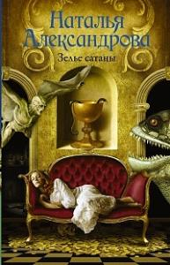 **Александрова, Наталья**

**Зелье Сатаны**

Уроборос мистагиус – может быть, самый древний и могущественный на земле артефакт. Говорят, что первый уроборос изготовил сам сатана, вложив в него древнюю магию и черную злобу своего сердца.

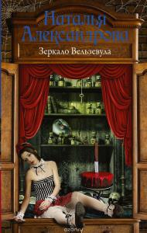**Александрова, Наталья**

**Зеркало Вельзевула**

Что можно увидеть, заглянув в зеркало? Собственное лицо. А что же еще? Но не зря в народе говорят, что зеркало - "подарок сатаны", и в нем кроется тайный смысл наших желаний.

**Вербинина, Валерия**

**Вуаль из солнечных лучей**

Сотрудница особой службы Его Величества баронесса Амалия Корф не любила работать на другие ведомства. Но что поделать, если о помощи ее попросил сам резидент российской разведки во Франции!



**Колычев, Владимир**

**Стрела Амура 9-го калибра**

Капитан полиции Максим Юрьев, снявшийся однажды в ментовском сериале, смотрит с тех пор на жизнь через призму романтического кино. Потому не сразу догадывается, что Рита – не просто красивая женщина, способная вызвать бурю чувств, а профессиональный киллер, который держит в страхе весь местный криминалитет.

**Талан, Светлана**

**Своя чужая жизнь**

Хрупкая, беззащитная девушка, попавшая в беду… Такой Вениамин впервые увидел Надю: она лежала посреди улицы и едва дышала. Он отвез ее в больницу, приютил в своем доме и полюбил всем сердцем.

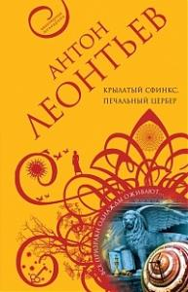

**Леонтьев, Антон**

**Крылатый сфинкс, печальный цербер**

Сбежав с сыном Кирюшей от богатого мужа, Наталья решила купить старинный особняк в Подмосковье. Ей так понравилось тихое место, в котором он расположен, что ее даже не насторожила дурная слава – поговаривали, что в доме произошло несколько убийств, к тому же в нем обитает призрак.

**Леонов, Николай**

**Убийца по вызову**

В отеле убит бизнесмен Антон Проскурин. Незадолго до этого он обманом выудил у компаньонов крупную сумму денег, планируя сбежать в Таиланд, но не успел...

**[](http://lifeinbooks.net/chto-pochitat/sumerki-dmitriy-gluhovskiy/)Глуховский, Дмитрий**

**Сумерки**

Роман «Сумерки» — это мистико-фантастическое произведение, которое рассказывает о возможном конце света.

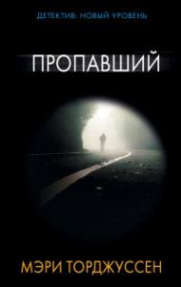**Торджуссен, Мэри**

**Пропавший**

Ханна Монро поздним вечером возвращается домой, к своему возлюбленному Мэтту Стоуну. Но Мэтт исчез. Исчез без следа. В буквальном смысле слова: вместе с ним пропали не только его личные вещи, но и каждое сообщение, каждая фотография, каждое упоминание о нем в соцсетях.

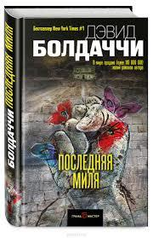**Болдаччи, Дэвид**

**Последняя миля**

Жуткая травма головы, полученная на футбольном поле, не только оборвала спортивную карьеру Амоса Декера. Теперь он - обладатель уникальной памяти, и способен запоминать буквально все, что когда-либо видел или слышал.

**Воронова, Мария**

**Любовь в режиме ожидания**

Врач-реаниматолог Лада со студенческой скамьи влюблена в Валентина Сумарокова, но он, ныне успешный бизнесмен, словно бы не замечает ее чувства. После смерти жены он один воспитывает дочь Аню.

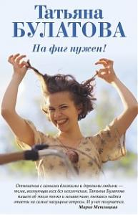

**Булатова, Татьяна**

**На фиг нужен**

В книгах очень часто все заканчивается предложением руки и сердца и бравурными аккордами марша Мендельсона. В жизни с этих аккордов все только начинается.

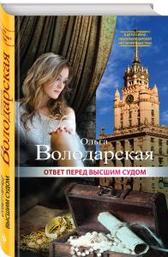**Володарская, Ольга**

**Ответ перед высшим судом**

﻿Старика-ювелира Абрама Лившица называли Кощеем. Всю жизнь он имел дело с золотом и антиквариатом, но обитал в покосившемся бараке и много лет носил одну и ту же одежду.

**[Алексей Слаповский -Неизвестность
](https://i3.mybook.io/p/300x/book_covers/d1/f5/d1f5f100-c223-48b5-928b-9b8194e20346.jpe)Слаповский, Aлексей**

**Неизвестность**

Новая книга Алексея Слаповского «Неизвестность» носит подзаголовок «роман века» – события охватывают ровно сто лет, 1917–2017. Сто лет неизвестности. Это история одного рода – в дневниках, письмах, документах, рассказах и диалогах.

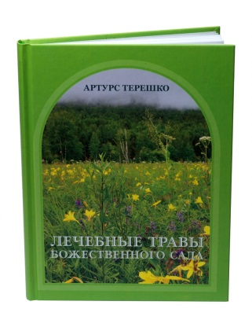**Терешко, Артурс**

**Лечебные травы божественного сада**

Книга показывает читателям секреты приготовления травяных чаев, автор не скупится на советы о том, как восстановить здоровье через дарами природы.

**Князева, Анна**

**Черный бриллиант Соньки Золотой Ручки**

Черный бриллиант «Нуар Де Ла Рош» — «Черный утес» — был похищен у князя, который в XIX веке прибыл в Москву из Центральной Африки. Драгоценный камень украл его слуга-переводчик, с которым знатный вельможа путешествовал по России.

**Томпсон, Виктория**

**Убийство на площади Астор**

Нью-Йорк, конец XIX века. В приличном пансионе на площади Астор произошло убийство – задушили одну из постоялиц. Незадолго до этой трагедии в номерах оказалась акушерка Сара Брандт – ее услуги понадобились хозяйке заведения.

**Юзефович, Леонид**

**Казароза**

Россия, 1920 год. Известная актриса и певица Зинаида Казароза приезжает с гастролями в маленький уральский городок. Члены клуба любителей эсперанто приглашают звезду выступить у себя на вечере. Казароза соглашается и… погибает прямо на сцене от рук неизвестного убийцы.

**Зырянцев, Владимир**

**Мата Хари**

Все было не так. Таинственная Мата Хари, исполнительница экзотических танцев и стриптиза, изящно работавшая на германскую разведку, не была расстреляна в пригороде Парижа французскими солдатами.

**Сойфер, Дарья**

**Исключение**

Каждая золушка мечтает о принце. Но что делать, если твой принц - мировая знаменитость? В Москву приезжает голливудский актер, и журналистке Лиде Стрельниковой поручают взять у него интервью.

**Александрова, Наталья**

**Фермуар последней фрейлины**

Все началось сто лет назад вместе с историей, которая потрясла мир. Император казнен, в стране переворот, лучшие фамилии, цвет нации, в спешке покидают Россию.